Gdańsk, 03.01.2018 r.
ZK-213/1/2018

Akademia Sztuk Pięknych w Gdańsku

ZAPYTANIE OFERTOWE
W PROCEDURZE ROZEZNANIA RYNKU
na
Usługę wsparcia organizacyjnego i promocyjnego eventu na zakończenie inwestycji pn. „Zadaszenie patio Akademii Sztuk Pięknych w Gdańsku w celu stworzenia unikalnej przestrzeni kulturalnej”

Postępowanie prowadzone jest w ramach projektu pn. "Zadaszenie patio Akademii Sztuk Pięknych w Gdańsku w celu stworzenia unikalnej przestrzeni kulturalnej" nr POIS.08.01.00-00-1008/16 współfinansowanego ze środków Europejskiego Funduszu Rozwoju Regionalnego w ramach Programu Operacyjnego Infrastruktura i Środowisko na lata 2014-2020, Oś priorytetowa VIII Ochrona dziedzictwa kulturowego i rozwój zasobów kultury, Działanie 8.1 Ochrona dziedzictwa kulturowego i rozwój zasobów kultury.

- Zamawiający

Akademia Sztuk Pięknych w Gdańsku
ul. Targ Węglowy 6, 80 – 836 Gdańsk
tel. 58 301 28 01
tel/fax. 58 320-12-78
strona zamawiającego : www.asp.gda.pl
Godziny pracy Zamawiającego: 7³⁰ – 15³⁰
W sprawach związanych w powyższym postępowaniem należy porozumiewać się z Biurem Zamówień Publicznych:
mail: mariusz.galica@asp.gda.pl,
tel./faks: (58) 320 -12 -78

- Tryb udzielenia zamówienia

Postępowanie prowadzone jest na podstawie wytycznych w zakresie kwalifikowalności wydatków w ramach Programu Operacyjnego Infrastruktura i Środowisko na lata 2014-2020.

- Nazwy i kody Wspólnego Słownika Zamówień:

79952000-2 Usługi w zakresie organizacji imprez

- Przedmiot zamówienia

1. Przedmiot zamówienia obejmuje wsparcie organizacyjne i promocyjne eventu,
w tym w szczególności:
- Aranżację przestrzeni na której będzie organizowany event, zgodnie z ramowymi informacjami zawartymi w załączniku graficznym,
- Zapewnienie obsługi konferansjerskiej (konferansjer, który zawodowo zajmuje się prowadzeniem tego typu wydarzeń kulturalnych np. dziennikarz lub aktor - do akceptacji ASP).
- Zapewnienie występu DJ obejmującego program z muzyką elektroniczną – live act w połączeniu z wizualizacjami, czas występu – 90 minut.
- Zorganizowanie warsztatu sitodruku wraz z osobą je prowadzącą (sprzęt drukarski zapewnia ASP), w tym zapewnienie 300 sztuk toreb żółtych z metką, 200 sztuk teczek żółtych barwionych w masie, zapewnienie 100 koszulek żółtych, druk czernią na miejscu w technice sitodruk oraz sucha pieczęć i stempel duży.
- Promocję wydarzenia w postaci opracowania systemu informacji wizualnej, produkcji i dostawy:
  - Druków i produktów:
- flagi (o wymiarach 1,2 x 5 m, wykonanej na pcv w rolce z wyklejką),
- posterów (10 sztuk B0 i B1) z literami: P, A, T, I, O, 10 posterów z informacją
o otwarciu PATIO - dzień, godzina, miejsce,
- ulotek z programem (format A4 łamane do DL czarnobiałe na żółtym papierze, nakład 500 szt.),
- oklejki wejścia do PATIO
- neon z napisem PATIO
- innych elementów niezbędnych do oznaczenia przestrzeni wykonane zgodnie ze wskazówkami Zamawiającego
  - projektów grafik:
- przygotowanych na telewizory przy wejściu do PATIO
- animacji „PATIO TO ” w formacie hd
- przygotowanie awatara oraz covera animowanego oraz szablonów informacji na wall’a profilu Facebook
- przygotowanie grafik na profil Instagram: awatar, cover animowany, szablon informacji na wall’a
c) dystrybucji materiałów promocyjnych (opracowanych przez ASP).
d) zaproszenia przedstawicieli mediów

- Termin i miejsce realizacji przedmiotu zamówienia
Usługę należy wykonać w dniu 25.01.2018 r. w godz. 15.30 - 19.00 w siedzibie Akademii Sztuk Pięknych w Gdańsku, Targ Węglowy 6, 80-836 Gdańsk, /szczegóły zgodnie z załącznikiem graficznym zał. nr 2/

- Osoby upoważnione do kontaktu

- Mariusz Galica tel./fax + 48 (58) 320-12-78, e-mail: mariusz.galica@asp.gda.pl Biuro Zamówień Publicznych.
- Wszelkie oświadczenia, wnioski, zawiadomienia oraz informacje Wykonawcy przekazują pisemnie na adres Zamawiającego, lub pocztą elektroniczną na podany wyżej adres i numer.
- Analogicznie wszystkie oświadczenia, wyjaśnienia, zawiadomienia oraz informacje
Zamawiającego będą dostarczane wykonawcom pisemnie, lub pocztą elektroniczną.

- Opis sposobu przygotowania oferty
- Oferta powinna zostać sporządzona według wzoru formularza ofertowego, stanowiącego Załącznik nr 1 do zapytania ofertowego.
- Nie dopuszcza się składania ofert częściowych ani wariantowych.
- Ofertę sporządza się w języku polskim.
- Oferta musi być podpisana przez osobę/osoby upoważnione do reprezentowania firmy Wykonawcy, zgodnie z wpisem do właściwego rejestru lub centralnej informacji i ewidencji o działalności gospodarczej; lub przez osobę umocowaną do podpisania oferty. Pełnomocnictwo powinno być dołączone do oferty o ile nie wynika z innych załączonych dokumentów. Pełnomocnictwo powinno być złożone w oryginale, notarialnie potwierdzonej kopii, lub kopii potwierdzonej za zgodność przez mocodawcę.
- Poprawki powinny być naniesione czytelnie i sygnowane podpisem Wykonawcy.
- Do oferty należy dołączyć:
- Aktualny odpisu z właściwego rejestru lub z centralnej ewidencji i informacji o działalności gospodarczej.

- Termin i miejsce składania ofert

- Ofertę wraz z dokumentami należy przesłać w formie elektronicznej w formie pdf (e-mail) na adres mariusz.galica@asp.gda.pl lub w formie pisemnej złożyć w zamkniętej kopercie (opakowaniu) w biurze kanclerza pok. A14 do dnia 08.01.2018 r. do godz. 13.00.

- Opakowanie winno być oznaczone nazwą (firmą) i adresem Wykonawcy oraz adresem siedziby Zamawiającego: Akademia Sztuk Pięknych w Gdańsku ul. Targ Węglowy 6, 80-836 Gdańsk. Na kopercie należy umieścić nazwę i adres Wykonawcy oraz napis: „Oferta na wsparcie organizacyjne i promocyjne eventu na zakończenie inwestycji pn. „Zadaszenie patio Akademii Sztuk Pięknych w Gdańsku w celu stworzenia unikalnej przestrzeni kulturalnej”

W przypadku złożenia oferty pocztą lub za pośrednictwem kuriera za termin złożenia oferty uznaje się datę i godzinę potwierdzenia odbioru przesyłki przez Zamawiającego.
- Kryteria wyboru oferty
Kryterium oceny ofert w postępowaniu jest:

Cena ryczałtowa brutto - 100%

sposób obliczenia punktów dla kryterium „Cena ryczałtowa brutto” (maks. 100 pkt):

Przy obliczaniu liczby punktów dla kryterium ceny ryczałtowej brutto za wykonanie zamówienia zostanie zastosowany następujący wzór:

najniższa zaoferowana w postępowaniu cena ryczałtowa brutto
cena (C) = ----------------------------------------------------------------------------- x 100 pkt x 100%
cena ryczałtowa brutto ocenianej oferty

- Opis sposobu obliczenia ceny

Cena oferty jest ceną ryczałtową; powinna zawierać koszty wszystkich czynności objętych
przedmiotem zamówienia oraz wszystkie inne koszty związane z realizacją zamówienia.
Rozliczenia między zamawiającym a wybranym Wykonawcą prowadzone będą w polskich
złotych.

- Wybór oferty najkorzystniejszej:

- Za najkorzystniejszą uznana zostanie oferta, która uzyska najwyższą sumę przyznanych punktów wyliczonych według wzoru określonego w Rozdziale X . Dla potrzeb oceny ofert, Zamawiający obliczy przyznane wykonawcom punkty z dokładnością do dwóch miejsc po przecinku, zaokrąglając wartości od części setnych zgodnie z zasadami arytmetyki.
- Jeżeli dwie lub więcej ofert w postępowaniu zostanie złożonych z taką samą liczbą punktów, Zamawiający wzywa Wykonawców, którzy złożyli te oferty do złożenia w określonym terminie ofert dodatkowych, przy czym oferty te nie mogą być wyższe niż pierwotne.
- Pozostałe oferty zostaną sklasyfikowane zgodnie z ilością uzyskanych punktów.

Załączniki:

- Załącznik Nr 1 - Formularz ofertowy,
- Załącznik Nr 2 - Rzut powierzchni na której będzie organizowany event,
- Załącznik Nr 3 - Scenariusz eventu

Zatwierdził
Z-ca Kanclerza ASP w Gdańsku
mgr Marcin Wochyń
Załącznik nr 1

FORMULARZ OFERTOWY

Akademia Sztuk Pięknych
w Gdańsku
80–836 Gdańsk

(Zamawiający)

(pieczęć Wykonawcy)

1. Ja/My, niżej podpisani: …………………….................................................................................................................................

działając w imieniu i na rzecz firmy :
....................................................................................................................................................................

....................................................................................................................................................................
(nazwa, adres, tel., fax., email)

………………………………………………………………………………………………………………………….
telefon, faks, e-mail, nazwisko osoby do kontaktu w sprawie oferty

w odpowiedzi na zapytanie ofertowe dotyczące usługi wsparcia organizacyjnego i promocyjnego eventu na zakończenie inwestycji pn. „Zadaszenie patio Akademii Sztuk Pięknych w Gdańsku w celu stworzenia unikalnej przestrzeni kulturalnej”

współfinansowanej ze środków Europejskiego Funduszu Rozwoju Regionalnego w ramach Programu Operacyjnego Infrastruktura i Środowisko na lata 2014-2020, Oś priorytetowa VIII Ochrona dziedzictwa kulturowego i rozwój zasobów kultury, Działanie 8.1 Ochrona dziedzictwa kulturowego i rozwój zasobów kultury.
2. Oświadczam/y, że zapoznałem się z zapytaniem ofertowym i nie wnoszę/nie wnosimy do niego zastrzeżeń oraz zdobyłem/zdobyliśmy konieczne informacje potrzebne do właściwego wykonania zamówienia.

3. Oferuję/my realizację zamówienia, za łączną cenę:

netto: …………………….…………………………….zł

podatek VAT: ………………….……….……….…..%

brutto: ...................................................................zł

4. Zobowiązuję się/Zobowiązujemy się zrealizować zamówienie w terminie określonym w zapytaniu ofertowym

5. Do oferty załączamy następujące dokumenty ……………………………..

…………………………. …….……..…………………………
(miejscowość i data)
(podpis, pieczątka imienna osoby upoważnionej do składania oświadczeń woli w imieniu Wykonawcy)

Załącznik nr 2

RZUT POWIERZCHNI, NA KTÓREJ BĘDZIE ORGANIZOWANY JEST EVENT

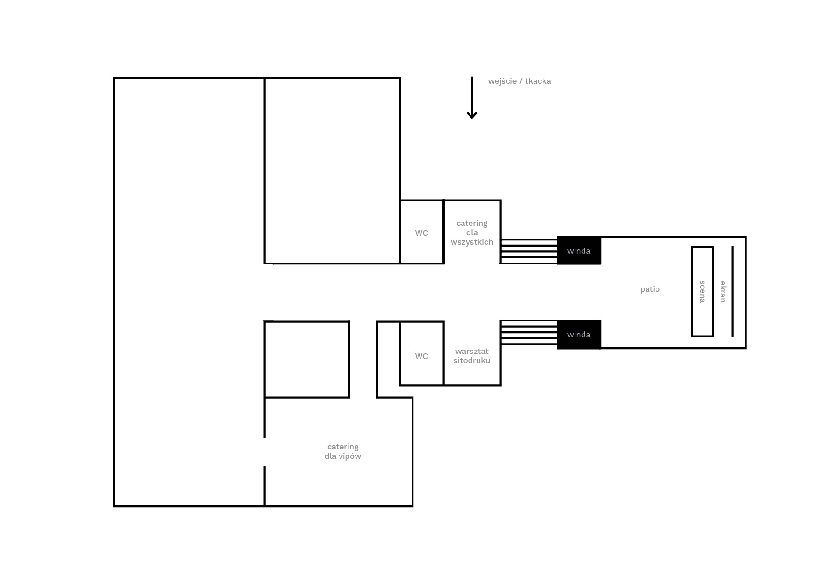

Załącznik nr 3

SCENARIUSZ EVENTU

- od 15³⁰
Wolontariusze
- rozstawieni: dwóch na dole, przy wejściach dyskretnie sprawdzają zaproszenia
i legitymacje, kierują ruchem gości, dwóch w korytarzu przy bibliotece, dwóch przy Patio
- 15³⁰
Uroczystość na patio podkład muzyczny DJ-a z muzyką elektroniczną i wizualizacjami, czas występu: ok. 90 min – muzyka przed oficjalnym otwarciem i ewentualnie po wystąpieniach,
a przed koncertem zespołu muzycznego– DJ reaguje na sytuacje

- 16⁰⁰
Uroczyste otwarcie: przywitanie gości prowadzenie: konferansjer
przemowa – JM Rektora,
przemówienia gości

Zapowiedzenie koncertu - konferansjer

- 17¹⁵-18⁰⁰
Wydarzenie towarzyszące: koncert na patio: zespół muzyczny

- 17¹⁵-18^{00 –} warsztat sitodruku – korytarz na I piętrze po lewej stronie: produkcja gadżetów dla wszystkich z logo patio
- 17⁰⁰-19⁰⁰ – catering dla gości Kanclerza i Rektora w Małej Auli

- 18⁰⁰-18¹⁵
– zakończenie części oficjalnej

W międzyczasie: w przestrzeni holu na piętrze po prawej stronie umieszczone w podkowę stoły z winem i poczęstunkiem dla wszystkich wraz z obsługą.

